Санкт-Петербургский Союз строительных компаний «Союзпетрострой»
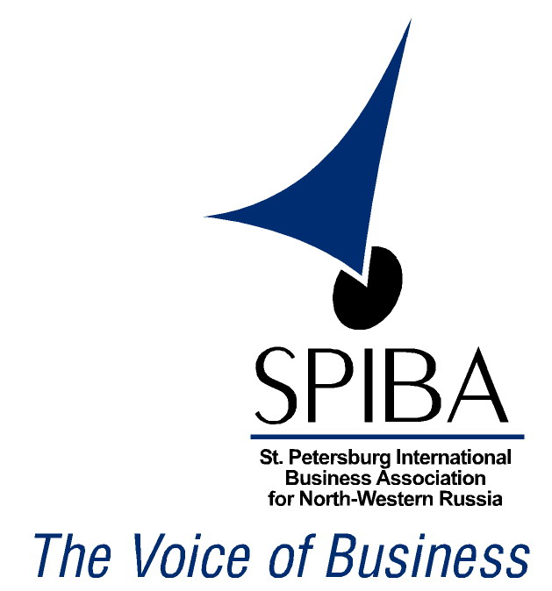

Санкт-Петербургская Международная Бизнес-Ассоциация (СПИБА)



ГОУ ВПО Санкт-Петербургский государственный университет экономики и финансов

__________________________________________________________________________

10 декабря 2010 года

приглашаем принять участие в международной конференции
«Применение западных методов менеджмента и маркетинга
в строительной индустрии»

Цель конференции: обмен опытом работы западных и российских компаний, анализ современных тенденций развития строительной отрасли в западных странах.
Участники конференции: руководители и специалисты инвестиционных и строительных компаний, предприятий стройиндустрии, инвестиционных фондов и банков.

Участие бесплатное.

Место проведения: Санкт-Петербург, ул. Захарьевская, 31

Модератор: вице-президент «Союзпетростроя», д.э.н., профессор Л.М. Каплан.

Программа конференции
 | Темы докладов: | Докладчики:
09.30–10.00 | Регистрация участников
10.00–10.20 | Открытие конференции:  Современное состояние и перспективы развития строительной индустрии | Вице-президент «Союзпетростроя» Каплан Лев Моисеевич
10.20–10.50 | Современное состояние и тенденции развития инвестиционно-строительной отрасли в Европе | Ведущий банкир Европейского банка реконструкции и развития  Андрей Донской
10.50–11.20 | Глобальный опыт работы с проектами на рынке недвижимости | Партнер Санкт-Петербургского офиса «Саланс», член Глобального Совета  Глен Коллини
11.20–11.50 | Налоговые аспекты в строительном бизнесе | Старший менеджер Северо-Западного регионального центра КПМГ (Налоговое и юридическое консультирование)  Нина Гулис
11.50-12.10 | Кофе-брейк
12.10–12.50 | Управление проектами, функции и задачи менеджера проекта | Представители управляющей консалтинговой компании «Poyry» проекта «Стокманн»:  Ярмо Пайколайнен, Михаил Шприц,  Антон Золкин (директор по управлению строительными проектами)
12.50–13.20 | Способы и методы финансирования и кредитования строительства | Представитель ЗАО «Danske Bank»  Мика Питканен
13.20–13.40 | Система качества и системный подход к организации работы в условиях ЕС и России | Представитель латвийской компании «Olimps» Альберт Короткевич
13.40–14.10 | Применение западных методов маркетинга в строительной индустрии | К.э.н., доцент СПб ГУЭФ  Конягина Мария Николаевна
14.10–14.20 | Закрытие конференции

Предварительная регистрация участия:
«Союзпетрострой» - 273-52-43, 275-46-69, СПИБА - 325-90-91, 312-53-07

